Один раз и на всю жизнь

Любовь долго терпит, милосердствует, любовь не завидует, любовь не превозносится, не гордится, не бесчинствует, не ищет своего, не раздражается, не мыслит зла, не радуется неправде, а сорадуется истине; всё покрывает, всему верит, всего надеется, всё переносит.

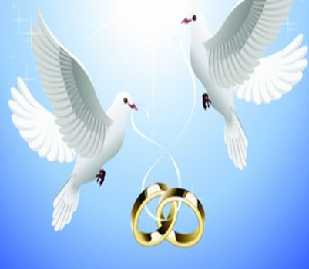

ДУХОВНЫЙ СОЮЗ

Православный человек понимает, что недостаточно вступить только в гражданский брак. Христианский брак должен быть освящен Таинством Венчания. Это не просто красивый обряд в красивом месте. Венчание – это Таинство, в котором, при свободном обещании женихом и невестой взаимной верности друг другу благословляется их супружеский союз, в образ духовного союза Христа с Церковью, и испрашивается и подается благодать Божья для взаимной помощи и единодушия, и для благословенного рождения и христианского воспитания детей. Желающие венчаться должны быть верующими крещеными православными христианами. Они должны глубоко осознавать, что самовольное расторжение брака, утвержденного Богом, также как и нарушение обета верности, есть безусловный грех.

«КАК ГОТОВИТЬСЯ К ТАИНСТВУ ВЕНЧАНИЯ»

Брачная жизнь должна начинаться с духовного приготовления. Святая Церковь рекомендует вступающим в брак подготовить себя к нему подвигом поста, молитвы. Перед венчанием необходимо исповедоваться и причаститься Святых Христовых Тайн, желательно это совершить это не в самый день Венчания, а заранее.
Для венчания нужно приготовить две иконы — Спасителя и Божией Матери, которыми во время Таинства благословляют жениха и невесту. Раньше эти иконы брались из родительских домов, они передавались как домашняя святыня от родителей к детям. Иконы приносятся родителями, а если они не участвуют в Таинстве Венчания — женихом и невестой. Жених и невеста приобретают обручальные кольца. Кольцо — знак вечности и неразрывности брачного союза. Одно из колец должно быть золотым, а другое серебряным. Золотое кольцо символизирует своим блеском солнце, свету которого уподобляется муж в брачном союзе; серебряное — подобие луны, меньшего светила, блистающего отраженным солнечным светом. Теперь для обоих брачующихся покупаются, как правило, золотые кольца. Кольца могут иметь также украшения из драгоценных камней. День и время венчания будущие супруги должны обговорить со священником заранее и лично.
Желательно пригласить двух свидетелей.
Для совершения Таинства Венчания нужно иметь:
- Иконы Спасителя и Божией Матери.
- Обручальные кольца.
- Венчальные свечи.
- Белое полотенце (рушник для подстилания под ноги).

СОЕДИНЕННОСТЬ В СУПРУЖЕСТВЕ

Супружество дает высокую степень устойчивости, как мужчине, так и женщине. Теперь их двое и они – единое целое, в котором сочетались мужская сила и женская чуткость. Обязанности супружества:
- ЛЮБОВЬ – основа супружества;
- воспитывайте чувство нераздельности судьбы;
- сохраняйте мир и согласие;
- содействуйте и помогайте друг другу;
- будьте всегда верными.
Супружество вдохновляется доверием и побеждает сомнения, закрепляет чистоту отношений и побеждается священной ответственностью, которую супруги взяли на себя перед Богом. В супружестве обретается удивительная сила «МЫ», наполненная энергией взаимной устремленности друг к другу.

«ЧТО МОЖЕТ ПРЕПЯТСТВОВАТЬ
ХРИСТИАНСКОМУ БРАКУ?»
Зачастую, готовящиеся к венчанию сначала регистрируют гражданский брак в ЗАГСе. Условия заключения брака по гражданскому законодательству и по церковным канонам имеют различия. Однако не всякий гражданский брак может быть освящен в Церкви. Церковь не допускает вступление в брак более трех раз. Не благословляется брак, если один из брачующихся (и тем более оба) объявляет себя атеистом и говорит, что он пришел на венчание лишь по настоянию супруга или родителей. Не разрешается венчание, если хотя бы один из супругов не крещён и не собирается принять крещения перед венчанием. Венчание невозможно, если один из будущих супругов фактически состоит в браке с другим лицом. Еще одно препятствие к совершению венчания — кровное родство жениха и невесты и родство духовное, обретенное через восприемничество при крещении. решительность и женская осторожность. Их душевные силы умножились, они разные по природе, но едины в жизненных устремлениях. В таинстве Венчание они получили духовные силы строить совместную жизнь в вере, надежде, любви. Но необходимы личные усилия в преодолении собственных эгоистических мотивов, чтобы взаимное внимание и забота стали нормой отношений.

РОДИТЕЛЬСКОЕ БЛАГОСЛОВЕНИЕ
Немаловажным при вступлении в брак является родительское благословение. С библейских времен родительское благословение считается условием прочного и счастливого брака. Во время таинства венчания священник молится: «Помяни Боже и воспитавшыя их родители: зане молитвы родителей утверждают основания домов». Родительское благословение на брак – это установленное Богом напутствие старших - важный духовный момент, через благословение подаются добро, счастье, благополучие. Благодатная сила благословения оберегает семью. Вручая иконы, родители выражают высокую мысль, что теперь, когда время воспитания детей для них окончилось, они с верой и надеждой вверяют их всесильному заступничеству Господа и Матери Божией. Иконы эти ставят в красном углу. Нередко ими благословлялось несколько поколений. Они становятся семейно-родовой святыней. День свадьбы – не только личное торжество, но и праздник двух родов, которые с этого дня объединяются и рождается новая семья.

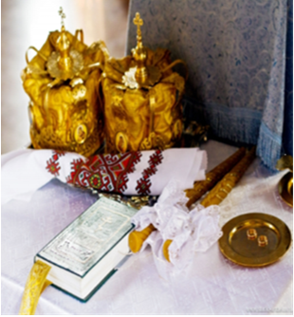

КОГДА НЕ СОВЕРШАЕТСЯ БРАКОВЕНЧАНИЕ»
Согласно каноническим правилам, не разрешается совершать венчание и бракосочетание в течение всех четырех постов:
- Рождественский пост с 28 ноября – 6 января;
- Великий пост (переходящий зависит от праздника Пасхи);
- Петров пост (переходящий);
- Успенский пост с 14 августа – 27августа.
Не разрешается совершать венчание и бракосочетание в сырную седмицу (т.е. масленицу), Пасхальную седмицу, в период от Рождества Христова до Богоявления (Святки). По благочестивому обычаю не принято совершать браки в субботу, а также накануне двунадесятых, великих и храмовых праздников. Кроме того, в Русской Православной Церкви венчание не совершается по вторникам и четвергам и в дни Усекновения главы св. Иоанна Предтечи (11 сентября) и Воздвижения Креста Господня (27 сентября).

- Брак надо считать не торговлею, а союзом жизни.

- Крепость жизни состоит в том, чтобы жена была единодушна с мужем и этим поддерживается все в мире.

Научи меня, Боже любить,
Всем умом Тебя, всем помышленьем,
Чтоб и душу Тебе посвятить
И всю жизнь в каждом сердца биением.
Научи Ты меня соблюдать
Лишь Твою милосердную волю,
Научи никогда не роптать
На свою многотрудную долю.
Всех, которых пришел искупить
Ты своею Пречистою Кровью,
Бескорыстной глубокой любовью
Научи меня Боже любить!

